ВСЕРОССИИСБАЯ ОЛИМПИАДА ШЯОЛЬНИКОВ ПО ИСТОРИИ. ШБОЛЬНЫИ ЭТАП. Задания. 10-11 КЛАССЫ.
ЗАДАНИЯ ВЫПОЛНЯТЬ В РАСПЕЧАТАННЫХ МАТЕРИАЛАХ!
Максимальное количество баллов — 75 за задания и 25 за эссе. Bceгo 100 баллов. Время выполнения работы: 3 учебных часа (135 мин.)

Задание 1. Расположите события в хронологической последовательности. Ответы запишите в таблицу (Максимальный балл — 6, за каждую ошибку — минус 1 балл).
А. Перенос столицы из Новгорода в Киев; Б. Восстание древлян;
В. Междоусобица Святославичей; Г. Создание «Русской Правды»; Д. Регламентация дани,
Е. Призвание варягов.

Задание 2. Дайте определение историческим понятиям: что означало? когда применялось на практике? каковы результаты? (по 2 балла за полное определение каждого термина; максимум за задание 8 баллов).

  - Выкупная операция

  - «Народная воля» -

  - Первое ополчение -

  - Латышские стрелки -

Задание 3. Соотнесите элементы правого и левого столбцов таблицы (по 1 баллу за правильное соотношение; за полностью правильно выполненное задание; максимум 5 баллов).
№ | Гос. деятель | Высказывание данного деятеля
1. | Г.Я. Сокольников | А. «Отсекая нашему русскому орлу одну голову, обращенную  на Восток, вы не превратите его в одноглавого орла, вы заставите его лишь истечь кровью».
2. | И.В. Сталин | Б. «Эмиссия — опиум для народного хозяйства».

3. | А.И. Солженицын | В. «Мир неделим. < > Нет безопасности лишь в собственном  мире и спокойствии, если не обеспечен мир соседей — ближних
4. | М.М. Литвинов | Г. «Били монгольские ханы. Били турецкие беки. Били шведские  феодалы. Били польско-литовские паны. Били англо- французские интервенты. Били японские бароны. Били все — за
5. | П.А. Столыпин | Д. «Часы коммунизма - свое отбили. Но бетонная постройка его  еще не рухнула. И как бы нам, вместо освобождения не расплющиться под его развалинами».

Задание 4. Рассмотрите схему и выполните задания (по 2 балла за правильный ответ; за
полностью правильно выполненное задание максимум 10 баллов).
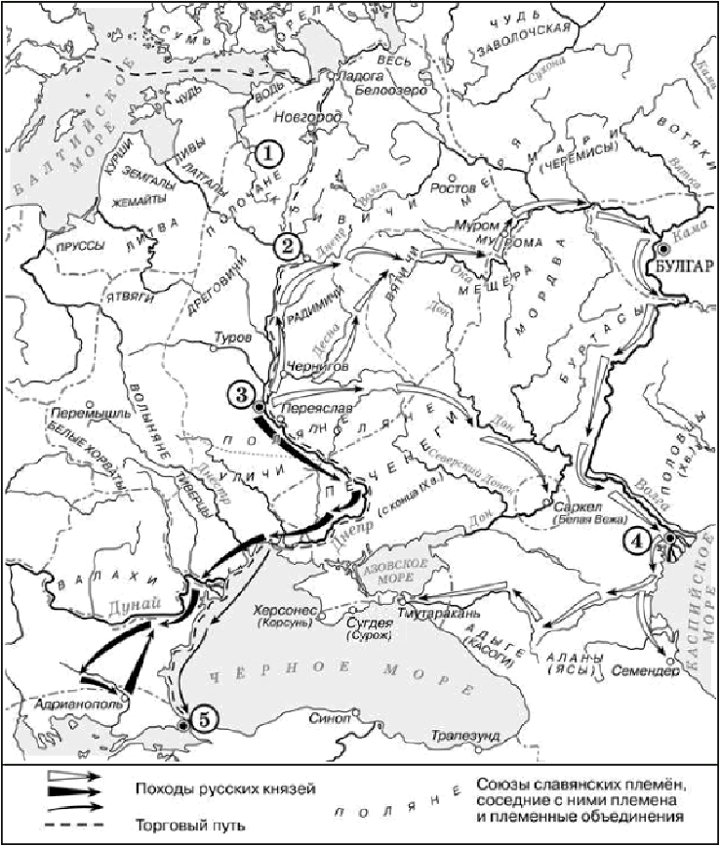
  - На карте пунктиром отмечен торговый пугь, напишите его название
Как назывался город, обозначенный цифрой «5»?
  - Укажите название города , в котором начал править
легендарный основатель династии, назовите имя этого князя
  - Напишите имя князя, совершившего успешные походы, обозначенные тонкими черными
стрелками? . Какой город обозначен цифрой «3»?

  - Назовите имя князя, совершившего успешный поход, обозначенный белыми стрелками?
Какой город обозначен цифрой «4»?

  - Напишите название города и цифру, обозначающую его на карте родины княгини Ольги, согласно «Повести временных лет».
Задание 5. Изображения каких правителей представлены ниже? (до 2 баллов за каждый элемент ответа; максимальный балл — 16)
Назовите:
    - их имена и отчества, прозвища
    - время их единоличного правления,
    - конкретные итоги их деятельности,
    - значение их правления.
52.
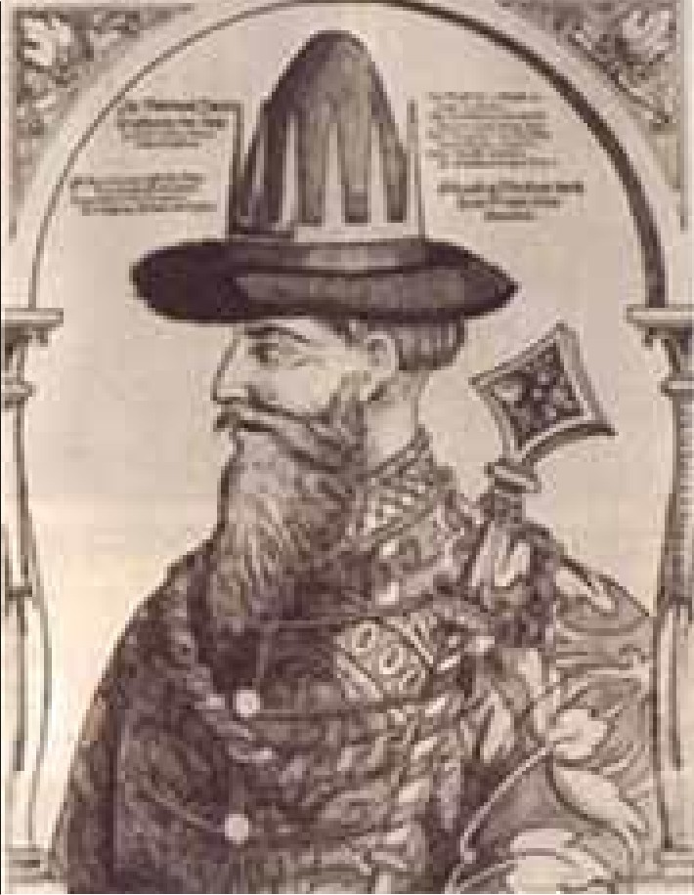
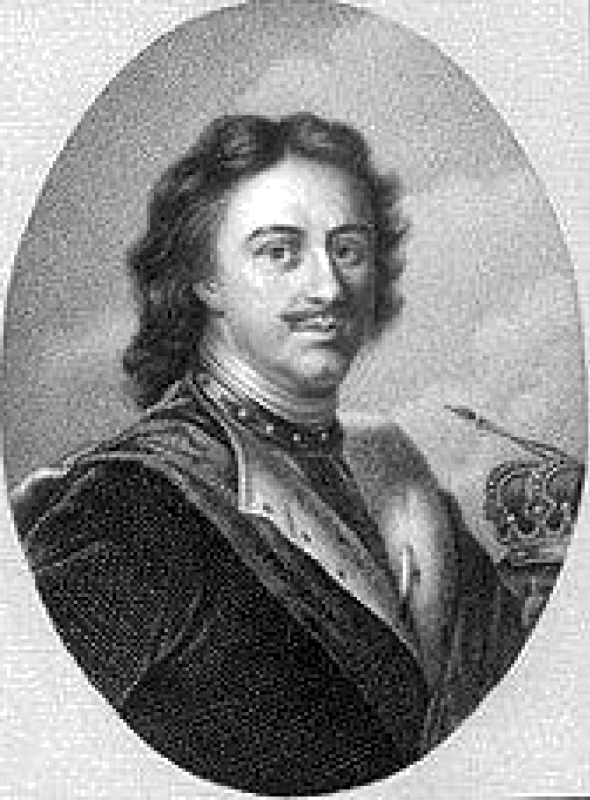
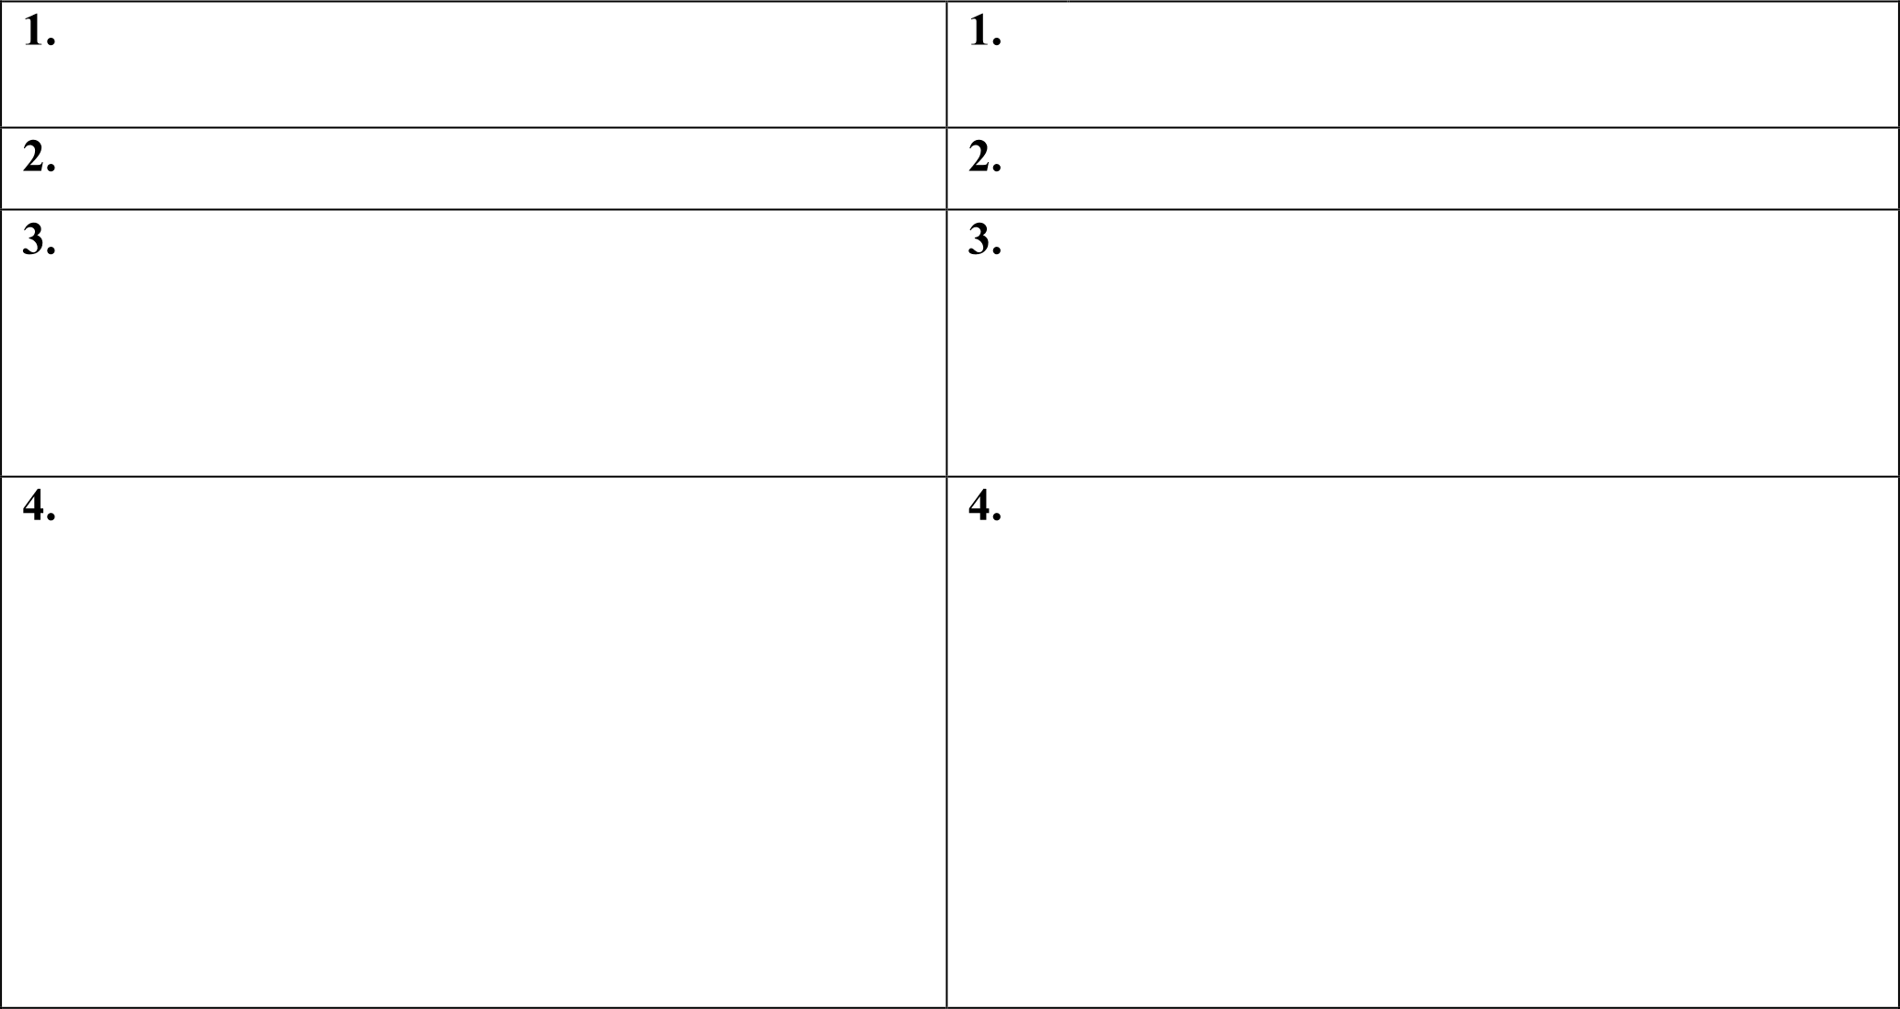

Задание 6. Прочитайте тексты. Заполните пропуски. За каждый правильный элемент
ответа 1 балл. (Максимальный балл — 10)

Из воспоминаний советского и партийного деятеля (1) (фамилия советского лидера, автора воспоминаний).
«При другом характере (2) (фамилия советского лидера) эти разногласия, которые были доведены до такого накала, может быть, не стали бы столь трагическими и роковыми. Но это я сейчас так говорю, а тогда этих вопросов не возникало, тогда, как говорится, рассуждали по-дровосецки. лес рубят, щепки летят. Велась, я бы сказал, беспощадная борьба с оппозицией. Если оглянуться на путь, пройденный нашей партией и народом, и в свете этого пройденного пути оценить тогдашнюю роль (2) (фамилия советского лидера), то она на фоне тех событий и соотношения сил в партии окажется в основе положительной. Я имею в виду такие (3) (часть партии, отклоняющаяся от «Генеральной линии» ), как троцкистская, зиновьевская, право-левацкий блок Сырцова - Ломинадзе. Если же оценивать персонально роль (2) (фамилия советского лидера), то он резко выделялся: его роль и его деятельность по сплочению партии, по мобилизации ее сил на преодоление трудностей, восстановление промышленности, сельского хозяйства, на индустриализацию и строительство (4) (название советских вооруженных сил) были решающими. Поэтому не случайно (2) (фамилия советского лидера) занял ведущее место в партии, и партия его поддержала. Надо принять во внимание и то, что в первые годы революции его фамилия была недостаточно популярна среди широких масс и даже в самой партии. Более популярными были Зиновьев, Каменев и особенно Бухарин. Ленин правильно сказал: "Бухарчик— это любимец партии". По "Азбуке коммунизма", написанной Бухариным, наши кадры учились марксизму-ленинизму. Популярность его в широких массах была очень большой. Но как организатору предпочтение все-таки отдавалось (2) (фамилия советского лидера), а Бухарин занимал видное положение в партии как пропагандист, как агитатор. Он был редактором (5) ' ” (название партийного печатного органа), и это действительно был редактор, который требовался для
- ” “ (название партийного печатного органа). Он явился организатором пропаганды марксистского учения. Хотя, как Ленин сказал, и сам он допускал ошибки.

Задание 7. Перед Вами два очень известных памятника архитектуры, напишите
  - его название,
  - какое историческое событие и (или) явление символизирует,
  - место современного расположения (город),
  - имя архитектора(ов) и архитектурный стиль,
  - при каком правителе построили здание?
(до 2 баллов за каждый правильный элемент ответа; максимальный балл — 20)
1. 2.
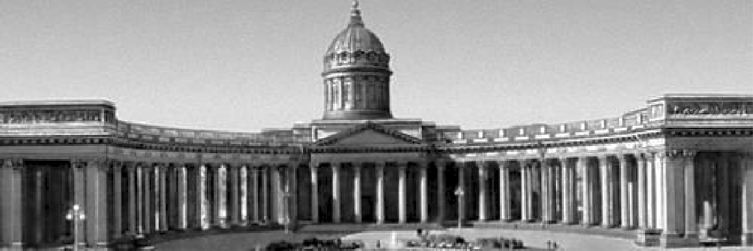
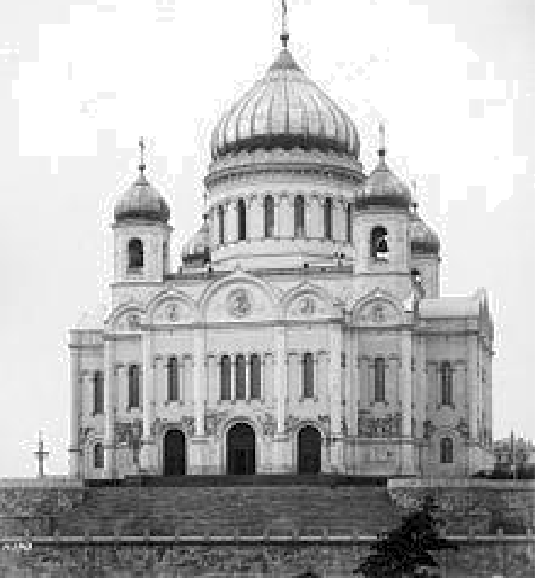

2. | 2.
4. | 4.

Задание 8. Эссе. Максимальная оценка 25 баллов.

При написании работы постарайтесь исходить из того, что Жюри, оценивая Ваше эссе, будет руководствоваться следующими критериями:

Обоснованность выбора темы (объяснение выбора темы и задач, которые ставит перед собой в своей работе участник). Оценивается вводная часть к работе - не более 5 баллов. Требуется внятное оригинальное объяснение, демонстрирующее заинтересованность в теме (2 балла), и четкая постановка задач работы, исходя из понимания смысла высказывания (должно быть сформулировано 4 задачи) (3 балла).
- Оценка основной части к работе (макс. 15 баллов): При оценке каждой из выделенных задач учитываются:
- грамотность использования исторических фактов и терминов (4 балла);
- аргументированность авторской позиции (4 балла).

творческий характер восприятия темы, ее осмысления. Требуется ярко выраженная личная позиция, заинтересованность в теме, оригинальные (имеющие право на существование, исходя из фактов и историографии) мысли, задачи и пути их решения (3 балла). Работа написана хорошим литературным языком с учетом всех жанровых особенностеи эссе (2 балла).
- знание различных точек зрения по избранному вопросу (2 балла).
- Умение автора делать конкретные выводы по сути своеи позиции, исходя из смысла высказывания и задач, сформулированных во введении, осмысление развития своей личнои позиции. Оценивается заключение к работе — не более 5 баллов.

Темы эссе
- «Пытаясь осмыслить историю нашей родины, мы неизбежно начинаем с истоков русской государственности, с Киевской Руси. . . И это при том, что к ней не применимо понятие территориальной целостности, единого экономического, культурного и политического пространства. Не было даже четко определенных границ». (И.Н. Данилевский)
- «Деятельность Святослава — это не только воинские подвиги полководца, но и масштабные, тонко рассчитанные действия крупного политического деятеля. Он является одним из участников крупнейших международных событий, причем часто действует не по собственной инициативе, а по соглашению с другими государствами, участвуя, таким образом, в разрешении задач европейской, а отчасти и азиатской политики». (Б.Д. Греков)
- «В условиях средневековой нестабильности Мономах достиг максимум возможного. Ему удалось значительно стабилизировать внутреннее положение Руси, восстановить авторитет великокняжеской власти, поставить страну в ряд наиболее могущественных государств Европы». (П.П. Толочко)
- «Значение деяний Александра Невского для России, заключается в том, что этот князь своими победами над западными агрессорами и умиротворением ордынских ханов сумел отстоять государственность Руси и самобытность русского народа, сохранить православную веру». ( Н.Г. Устрялов)
- «Своим знаменитым походом навстречу Мамаю Дмитрий (Донской) перешел от оборонительной к наступательной стратегии борьбы с Ордой. Можно спорить о том, была ли это новая стратегия его собственной инициативой — или он был принужден к этому сложившимися обстоятельствами. Но, как говорится,
«факт остается фактом». Это был возврат к великому прошлому» (Н.С. Борисов).
- «Царь Иван всю жизнь воевал со своей знатью. Он пролил потоки крови, чтобы подорвать ее влияние. Эта цель стала едва ли не главной целью его жизни. Грозный расколол дворянское сословие, чтобы добиться неограниченной власти. Но воздвигнутое им здание оказалось непрочным». (Р.Г. Скрынников)
- "Новая династия (Романовы) дурно начинала: она не только отказалась от национального дела старой династии, но и растеряла многое из того, что от нее унаследовала". (В.О. Ключевский)

- «Реформа Петра Великого была и совершенно неизбежно подготовлена предшествующими процессами и вместе с тем насильственна, была революцией сверху. . . Только в России мог появиться такой необычайный человек. Русскими чертами в нем были — простота, грубость, нелюбовь к церемониям, условностям, этикету, своеобразный демократизм, любовь к правде, любовь к России». ( Н.А. Бердяев)
- «Из большого и пренебрегаемого полуазиатского государства Петр сделал европейскую державу, ставшую еще больше прежнего, но больше прежнего и ненавидимую. Он лучше обеспечил внешнюю безопасность этого государства, но

усилил международный страх к нему, международную злобу против страны». (В.О. Ключевский)
- «Именно в царствование Екатерины II тенденция освобождения дворян от обязательной службы получила завершение, и некогда служилое сословие превратилось в привилегированное — при отмене обязанностей оно в полной мере воспользовалось привилегиями, число которых увеличилось» (Н.Павленко)
ll. «Одностороннее представление о Николае I, который, якобы, только и делал, что боролся с революциями, бунтами и «либералами», основанное, отчасти, и на мнении современников, прочно вошло в отечественную историографию, а сам самодержец воспринимался как «самовольная посредственность».
Внимательное прочтение письменных свидетельств людей, более близко узнавших великого князя и императора Николая Павловича, позволяет глубже понять противоречивую и по-своему практичную фигуру «венчанного рыцаря». (М.Ф. Бродкин)
- «Разумеется не все намеченное Александру II удалось выполнить...какие- то реформы оказались куцыми, какие-то извращены бесталанными, а зачастую и недобросовестными исполнителями... И все же, несмотря на всю критику, отдадим предпочтение тем, кто считает Александра II великим реформатором». (Я.Н. Длуголенский)
- «Александр III имел стальную волю и характер, у него не было ни личного самолюбия, ни личного тщеславия, его «я» было неразрывно связано с благами России так, как он их понимал». (С.Ю. Витте)
- «Потсдамская конференция. ..подвела итоги советско-англо-американскому сотрудничеству за весь период войны. Правящие круги Лондона и Вашингтона, хотя и избрали «жесткий курс» в отношении СССР, вынуждены были принять на конференции совместно с Советским Союзом многие демократические решения, так как эти решения отражали антифашистский характер войны» (В.Л. Исраэлян)
- «Хрущев, как и Сталин, был убежден, что именно государство, централизм, спущенный сверху план, приказ, указание — это и есть . .. главный стимул развития страны. И хотя формально решения принимались коллегиально, фактически важнейшие решения принимались им единолично». (Ф.М. Бурлацкий)
- «Начавшаяся в апреле 1985 г. перестройка в СССР была обусловлена объективным ходом социально-экономического и политического развития страны. . . Апогей социально-экономического и политического кризиса и смена руководства KПCC совпали по времени, что и делало возможным переход к политике реформ». (М.Ф. Полынов)
- «Наш народ всегда умел сплачиваться: и в мирных, и в ратных делах. Берег традиции взаимопомощи, остро чувствовал и откликался на чужую боль и нужду. Убежден далеко не случайно, что именно Россия прославилась выдающимися благотворителями, замечательными примерами добровольческого, бескорыстного служения обществу, народу». (В.В. Путин)

